Risk-/konsekvensbedömning avseende arbetsmiljöförhållanden vid verksamhetsförändring.

**Varför ska det göras?** Risk-/konsekvensbedömningar ska genomföras inför planerade förändringar med syfte att i första hand undanröja risker, såväl fysiska som psykiska. I andra hand minimera effekter som kan innebära risker för ohälsa. Arbetsgivare har ett krav på sig att alltid genomföra detta vid planerade förändringar (t.ex. organisationsförändringar, inköp av ny arbetsutrustning, flytt till nya lokaler, om- och tillbyggnationer m.m.). Kravet återfinns i *Arbetsmiljölagen* och *AFS 2001:1 Systematiskt arbetsmiljöarbete*.

**När ska det göras?** En korrekt risk-/konsekvensbedömning görs innan förändringen är genomförd. Bedömningen är en naturlig del av planeringsprocessen och ska utgöra underlag för olika åtgärder som leder till att arbetsförhållanden blir goda i den nya organisationen etc.

Bedömningen kan genomföras först när det finns förslag på:

* vad förändringen består av (så preciserat som möjligt)
* vilka arbetsplatser och arbetsgrupper som omfattas
* när förändringen är tänkt att vara genomförd, preliminär tidplan.

**Hur kan det genomföras?** Det finns många arbetssätt t.ex. mätningar, intervjuer, enkäter. En annan metod är att i arbetsgrupper (där minst en ansvarig chef och ett skyddsombud ingår) bedöma konsekvenser utifrån en mall med alla de variabler som t.ex. en organisationsförändring innebär. Risk-/konsekvens-bedömningar måste alltid dokumenteras skriftligt. Tänk på att formulera/skriva så att t.ex. en ny chef kan ”ärva” bedömningen och arbeta vidare med den.

**Vilka ska medverka?** Arbetsgivarrepresentanter, som ansvarar för att genomföra bedömningen. Skyddsombud och andra arbetstagare (t.ex. sakkunniga) ska ges möjlighet att medverka. Alla medverkande ska vara aktiva, medvetna och väl insatta i risk-/konsekvensbedömningens mål och syfte.

**På följande sidor finns en mall som kan användas vid planerade organisatoriska förändringar i verksamheter. Exempel på områden som behöver bedömas är:** arbetsinnehåll, bemanning, kompetens & utbildning, arbetsrutiner, ärendeflöden, arbetstider, stödfunktioner (t.ex. tekniska), handlingsutrymme (egen kontroll i arbetet), ”arbetskultur”, samarbetsformer & kommunikation, geografisk placering (lokalisering) samt fysiska faktorer (ergonomi, brand, säkerhet, ljud, ljus, luft m.fl.).  
   
 OBS att denna mall är tänkt att använda för bedömningar som gäller grupper/funktioner/enheter/institutioner etc.

Dnr:

**Risk-/konsekvensbedömning av arbetsmiljöaspekter inför ……..**

**Datum:**

**Planerad förändring:**

**Syfte med förändringen:**

**Verksamhet/medarbetare som berörs:**

**Medverkande i risk-/konsekvensbedömningen:**

**Beskrivning av arbetssätt i risk-/konsekvensbedömningen:** *T ex**Den utsedda gruppen möttes två gånger för att tillsammans identifiera viktiga faktorer/aspekter att* hantera i organisationsprocessen.

**Sammanfattning av risk-/konsekvensbedömningen:**

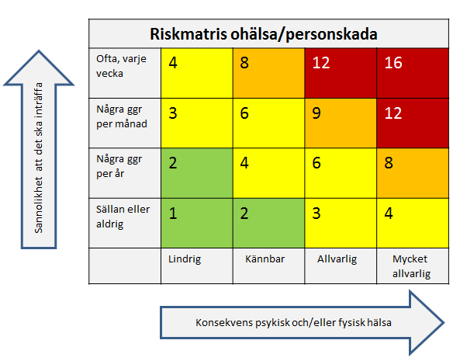Riskmatris, inkl beräkningsnyckel för uträkning av riskvärde

**L** = låg risk för ohälsa, **M** = medel risk för ohälsa, **H** = hög risk för ohälsa, **MH** = mycket hög risk för ohälsa

|  |  |  |  |  |  |  |  |
| --- | --- | --- | --- | --- | --- | --- | --- |
| **Faktorer/områden att bedöma** (Uppgift, Människa, Teknik, Organisation) | **a) Förväntade positiva effekter av förändringen.**  **b) Positiva faktorer i befintlig organisation som inte får ”missas” i samband med förändringen.** | **c) Farhågor, risker, negativa effekter etc. med förändringen.**  **d) Befintliga risker/brister som behöver åtgärdas i samband med förändringen.** | **Risk/prio** | **Åtgärder** Bevaka/Begränsa/ Eliminera/Stoppa | **Vem**  **ansvarar?** | **Tidplan**  Klart när? | **Uppföljning**  **Utvärdering**  (chefers ansvar) |
| **L** |
| **M** |
| **H** |
| **MH** |
| **Ex) Verksamhetsmål**  ***Forskning/utbildning*** | **a)**  **b)** | **c)**  **d)** |  |  |  |  |  |
| **Psykosocial arbetsmiljö**  ***Arbetsbelastning*** | **a)** |  |  |  |  |  |  |
| **Psykosocial arbetsmiljö**  ***Organisation och styrning (kommunikation)*** | **a)** |  |  |  |  |  |  |
| **Psykosocial arbetsmiljö**  ***Resurser*** |  |  |  |  |  |  |  |
| **Fysisk arbetsmiljö**  ***Arbetsplatsens  utformning (utrymme, belys, vent, buller)*** | **a)** | **c)** |  |  |  |  |  |
| **Fysisk arbetsmiljö**  ***Brand, Kem, Bio, Strål*** |  |  |  |  |  |  |  |
| **Fysisk arbetsmiljö**  ***Teknik, utrustning, systemhej jag*** |  |  |  |  |  |  |  |
| ***Fysisk arbetsmiljö***  ***SÄK (ensamarbete, skydd, passerkort, larm/vakt, hot och våld) etc*** |  |  |  |  |  |  |  |
|  |  |  |  |  |  |  |  |
|  |  |  |  |  |  |  |  |
|  |  |  |  |  |  |  |  |
|  |  |  |  |  |  |  |  |
|  |  |  |  |  |  |  |  |
|  |  |  |  |  |  |  |  |
|  |  |  |  |  |  |  |  |
|  |  |  |  |  |  |  |  |
|  |  |  |  |  |  |  |  |
|  |  |  |  |  |  |  |  |